Прилог 3: Примери задатака за комбиновани тест

Задатак 1.

Стандард који описује компетенције потребне за решавање задатка:
БИ.1.2.7. Ученик зна да организми функционишу као независне целине у сталној интеракцији са околином.
Човек реагује на изазиваче болести – микроорганизме стварањем материја којима се од њих брани. Заокружи слово испред назива те физиолошке особине.

а) трансфузија
б) имунитет
в) транспирација
г) коагулација

Решење: б) имунитет

Задатак 2.

Стандарди који описују компетенције потребне за решавање задатка:
БИ.1.3.10. Ученик зна да је природно одабирање основни механизам прилагођавања организама.
ГЕ.2.2.2. Ученик разликује и објашњава географске чињенице – објекте, појаве, процесе и односе у Земљиним сферама (литосфери, атмосфери, хидросфери, биосфери).
Очекује се да у седиментним стенама фосили животиња буду у слојевима на различитим дубинама, у зависности од времена настанка појединих група. Који је од понуђених редоследа исправан?

а) рибе→водоземци→гмизавци→птице
б) птице→водоземци→рибе→гмизавци
в) гмизавци→птице→водоземци→рибе
г) птице→гмизавци→водоземци→рибе

Заокружи слово испред тачног одговора.

Решење: а) рибе→водоземци→гмизавци→птице

Задатак 3.

Стандард који описује компетенције потребне за решавање задатка:
БИ.1.4.4. Ученик препознаје животне услове који владају у карактеристичним еко-системима Србије и најважније представнике врста које их насељавају.

Краба, рак самац, сипа и мурина карактеристичне су врсте животиња које насељавају водене еко-системе:

а) језера
б) бара
в) мора
г) река

Заокружи слово испред тачног одговора.

Решење: в) мора

Задатак 4.

Стандарди који описују компетенције потребне за решавање задатка:
БИ.2.4.7. Ученик зна да објасни основне прилагођености живих организама на живот у ваздушној, воденој и земљишној средини.
ФИ.2.1.2. Ученик зна основне особине гравитационе и еластичне силе и силе потиска.
ФИ.2.1.5. Ученик разуме и примењује принцип густине.
Зашто највеће и најтеже животиње могу да живе само у морској средини?

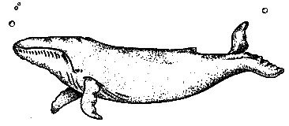 а) због струјања морске воде
б) због погодне температуре морске воде
в) због силе потиска која влада у морској води
г) због количине раствореног кисеоника у морској води

Заокружи слово испред тачног одговора.

Решење: в) због силе потиска која влада у морској води

Задатак 5.

Стандард који описује компетенције потребне за решавање задатка:
БИ.3.3.6. Ученик разуме да човек може да утиче на смер и брзину еволуционих промена својих популација и популација других врста.
У XX веку уочили смо појаве које указују на то да је дошло до брзих промена под дејством вештачке селекције. Заокружи слово испред појаве која је пример за то.

а) пораст просечне висине тела човека
б) настанак инсеката отпорних на инсектициде
в) настанак нових генетички модификованих организама
г) пораст величине клипа и броја зрна по клипу кукуруза

Решење: г) пораст величине клипа и броја зрна по клипу кукуруза

Задатак 6.

Стандард који описује компетенције потребне за решавање задатка:
БИ.1.2.2. Ученик зна да је ћелија најмања јединица грађе свих вишећелијских организама у чијим одељцима се одвијају разноврсни процеси и зна основне карактеристике грађе тих ћелија.
Важна улога ћелијске мембране је:

а) стварање протеина;
б) ћелијско дисање;
в) пропуштање воде;
г) разградња масти.

Заокружи слово испред тачног одговора.

Решење: в) пропуштање воде

Задатак 7.

Стандард који описује компетенције потребне за решавање задатка:
БИ.1.3.5. Ученик зна основне принципе наслеђивања.
У зиготу се налази генетички материјал:

а) свaке телесне ћелије;
б) само мушке полне ћелије;
в) само женске полне ћелије;
г) и мушке и женске полне ћелије.

Заокружи слово испред тачног одговора.

Решење: г) и мушке и женске полне ћелије

Задатак 8.

Стандард који описује компетенције потребне за решавање задатка:
БИ.1.3.8. Ученик зна основне научне чињенице о еволуцији живота на Земљи.
Предак коња имао је пет прстију на ногама, док данашњи има само један. Ово је резултат процеса који се зове:

а) сукцесија;
б) еволуција;
в) екологија;
г) симбиоза.

Заокружи слово испред тачног одговора.

Решење: б) еволуција

Задатак 9.

Стандарди који описују компетенције потребне за решавање задатка:
БИ.1.4.4. Ученик препознаје животне услове који владају у карактеристичним еко-системима Србије и најважније представнике врста које их насељавају.
ГЕ.1.4.1. Ученик препознаје основне природне и друштвене одлике наше државе.
На Фрушкој Гори нема природних четинарских шума зато што је:

а) поред Дунава;
б) на северу Србије;
в) највиши врх 539 m н.в.;
г) планина окружена равницом.

Заокружи слово испред тачног одговора.

Решење: в) највиши врх 539 m н.в.

Задатак 10.

Стандарди који описују компетенције потребне за решавање задатка:
БИ.1.4.5. Ученик препознаје основне последице развоја човечанства на природу (утицај киселих киша, озонских рупа, појачање ефекта стаклене баште, глобалне климатске промене) и најважније врсте загађивања воде, ваздуха, земљишта.
ГЕ.1.2.3. Ученик именује Земљине сфере (литосферу, атмосферу, хидросферу, биосферу) и препознаје њихове основне одлике.
ХЕ.1.2.6. Ученик зна основна физичка и хемијска својства оксида, киселина, база и соли.
Због убрзаног развоја индустрије, Кина је највећи загађивач ваздуха на планети. Отпуштање оксида сумпора и азота у атмосферу довело је до појаве:

а) ерозије земљишта;
б) ширења пустиња;
в) киселих киша;
г) наводњавања.

Заокружи слово испред тачног одговора.

Решење: в) киселих киша

Задатак 11.

Стандард који описује компетенције потребне за решавање задатка:
БИ.2.4.7. Ученик зна да објасни основне прилагођености живих организама на живот у ваздушној, воденој и земљишној средини.
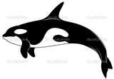 | Кит орка и ајкула живе у води и због тога су слични по многим особинама. Од наведених особина само једна је потпуно различита:  а) начин кретања;  б) начин исхране;  в) начин дисања;  г) облик тела.  Заокружи слово испред тачног одговора.
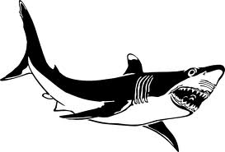

Решење: в) начин дисања

Задатак 12.

Стандард који описује компетенције потребне за решавање задатка:
ГЕ.1.1.1. Ученик разуме појам оријентације и наводи начине оријентисања.

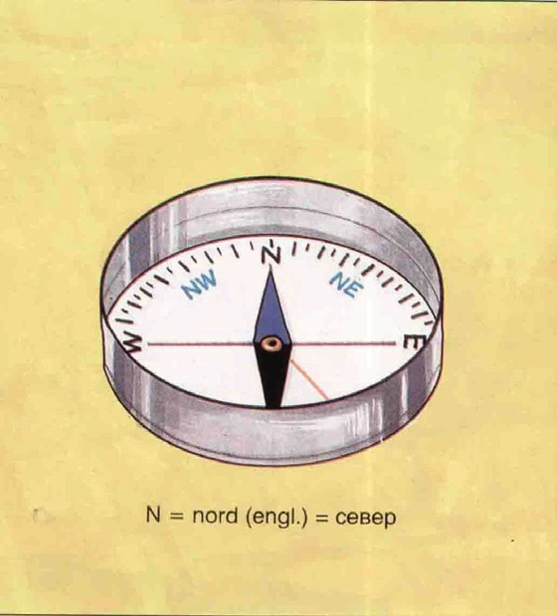
Напиши испод сваке слике који је начин оријентисања у природи на њој представљен.
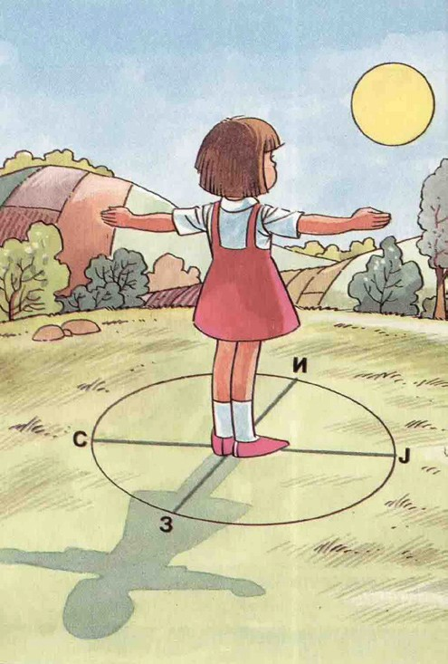

а)____________________________ б) ___________________________

Решење: а) компас (бусола) б) помоћу Сунца

Задатак 13.

Стандард који описује компетенције потребне за решавање задатка:
ГЕ.1.1.3. Ученик препознаје и чита географске и допунске елементе карте.
На линијама испод слика упиши значење картографских знакова.
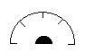
___________ ___________ ____________ ___________

Решење: пећина, рудник, бања, насељено место

Задатак 14.

Стандард који описује компетенције потребне за решавање задатка:
ГЕ.2.1.3. Ученик препознаје и објашњава географске чињенице – објекте, појаве, процесе и односе који су представљени моделом, сликом, графиком, табелом и схемом.
У табели су дате вредности средњих месечних температура ваздуха у Атини.
Твој задатак је да графички представиш вредности температура из табеле.

Месец | I | II | III | IV | V | VI | VII | VIII | IX | X | XI | XII
t [ºC] | 9 | 10 | 11 | 15 | 18 | 20 | 26 | 25 | 22 | 19 | 12 | 10

Решење:

Задатак 15.

Стандард који описује компетенције потребне за решавање задатка:
ГЕ.3.2.2. Ученик објашњава физичко-географске законитости у географском омотачу (климатску и биогеографску зоналност) и наводи мере за његову заштиту, обнову и унапређивање.
Напиши називе континената на којима су заступљене влажне тропске шуме.

а)

б)

в)

г)

Решење: Јужна Америка, Африка, Азија, Аустралија (Аустралија и Океанија)

Задатак 16.

Стандард који описује компетенције потребне за решавање задатка:
ГЕ.3.4.1. Ученик објашњава географске везе (просторне и каузалне, директне и индиректне) и законитости (опште и посебне) у нашој земљи и уме да издвоји географске регије.
Спари сваку биљну културу са регионом у ком се гаји уписивањем одговарајућих слова на линије.

а) вишња _____ 1. побрђа око Ивањице и Ариља
б) маслина _____ 2. у долини Јужне Мораве, код Вучја
в) шљива _____ 3. у Тимочком рејону
г) винова лоза _____ 4. у Западној Србији и Шумадији
д) малина

Решење: а) 2; в) 4; г) 3; д) 4

Задатак 17.

Стандард који описује компетенције потребне за решавање задатка:
ГЕ.2.4.1. Ученик описује природне и друштвене одлике наше државе и наводи њене географске регије.
Напиши поред сваког географског појма број који стоји испред регије у којој се налази.

- Бачка ______ а) Сава
- Банат ______ б) Црно језеро
- Срем ______ в) Власина
______ г) Делиблатска пешчара
______ д) Палићко језеро

Решење: а) 3; г) 2; д) 1

Задатак 18.

Стандарди који описују компетенције потребне за решавање задатка:
ГЕ.3.3.1. Ученик објашњава утицај природних и друштвених фактора на развој и размештај становништва и насеља.
ГЕ. 3.4.3. Ученик објашњава географске везе (просторне и каузалне, директне и индиректне) и законитости (опште и посебне) на ваневропским континентима и уме да издвоји географске регије.
Ако је тврдња тачна, заокружи Т, ако је нетачна, заокружи Н.

1. Канада је гушће насељена од Сједињених Америчких Држава. Т Н
2. Инуити (Ескими) су староседеоци Северне Америке. Т Н
3. Већина становника Северне Америке живи у градовима. T Н
4. Највећи градови Северне Америке налазе се на атлантској обали. Т Н

Решење: Н, Т, Т, Т

Задатак 19.

Стандард који описује компетенције потребне за решавање задатка:
ГЕ.2.4.2. Ученик описује природне и друштвене одлике континената и наводи њихове географске регије.
У левој колони наведене су државе у Азији, а у десној низије које се у њима налазе.
Напиши поред назива сваке низије број који стоји испред државе у којој се налази.

1. Индија
2. Турска _____a) Манџурија
3. Ирак _____б) Хиндустан
4. Кина _____в) Месопотамија

Решење: 1 б); 3 в); 4 а)

Задатак 20.

Стандард који описује компетенције потребне за решавање задатка:
ИС.3.1.6. Ученик уме да закључи зашто је дошло до одређених историјских догађаја и које су последице важних историјских дешавања.
Велика сеоба Срба 1690. била је непосредна последица једног од наведених догађаја:

а) спаљивање моштију Светог Саве;
б) масовно учешћe Срба у Бечком рату;
в) укидање кнежинске самоуправе;
г) балкански ратови.

Заокружи слово испред тачног одговора.

Решење: б) масовно учешће Срба у Бечком рату

Задатак 21.

Стандарди који описују компетенције потребне за решавање задатка:
ИС.1.2.4. Ученик уме да прочита једноставне и карактеристичне историјске информације дате у форми историјске карте у којој је наведена легенда.
ГЕ.1.1.3. Ученик препознаје и чита географске и допунске елементе карте.
Погледај мапу, прочитај легенду и одговори на питање испод мапе.

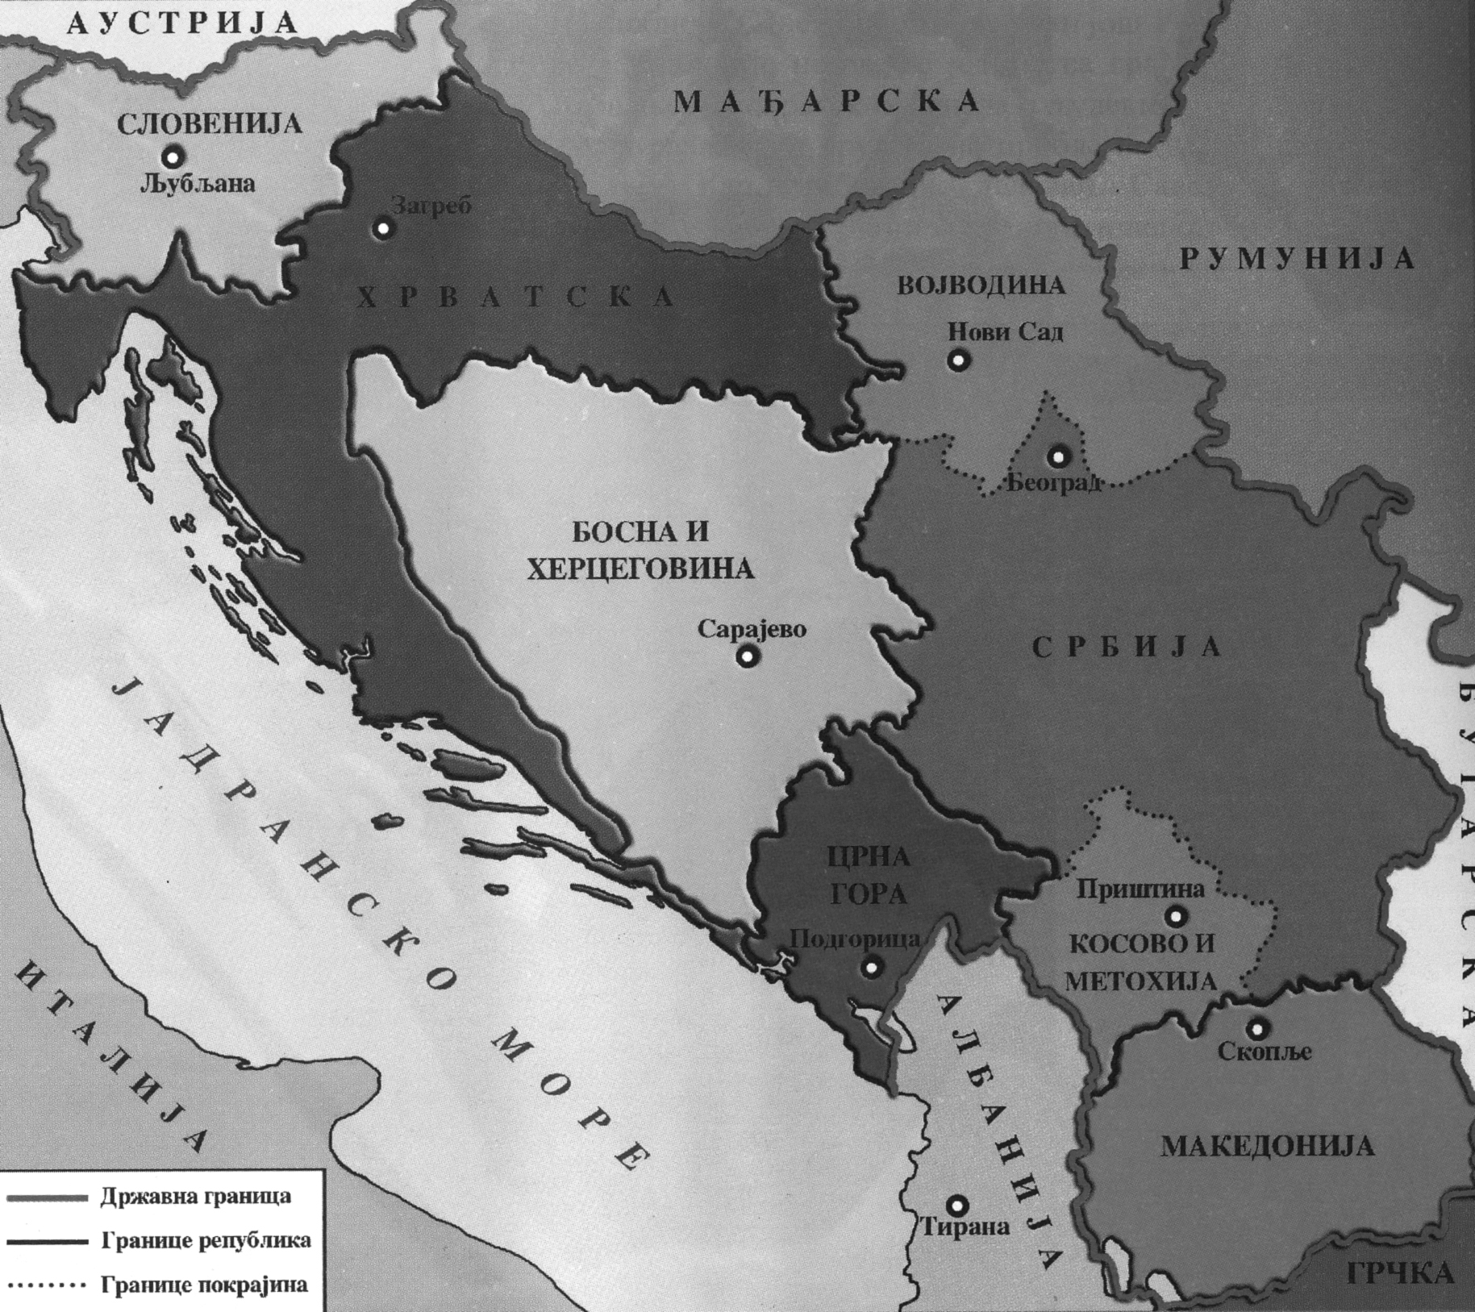

Које републике су биле у саставу СФРЈ ?
1. __________________ 4. _________________
2. __________________ 5. _________________
3. __________________ 6. _________________

Решење: Словенија, Хрватска, Србија, Босна и Херцеговина, Црна Гора, Македонија

Задатак 22.

Стандард који описује компетенције потребне за решавање задатка:
ИС.3.2.1. Ученик уме да изврши селекцију историјских извора.
Заокружи слово изнад слике која представља сведочанство о Првом светском рату.

а) б)

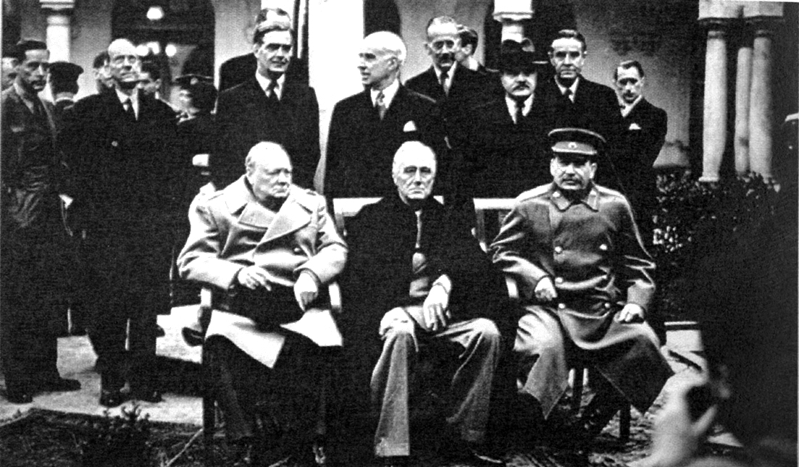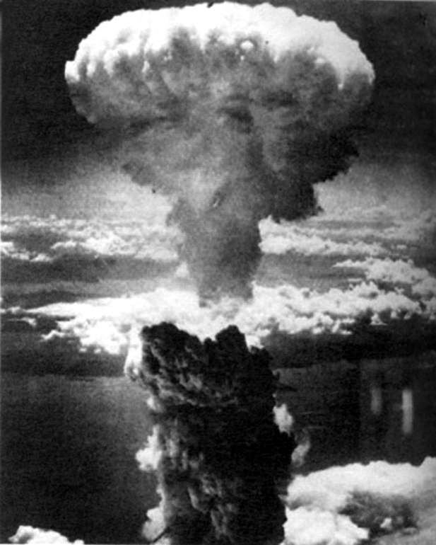

в) г)

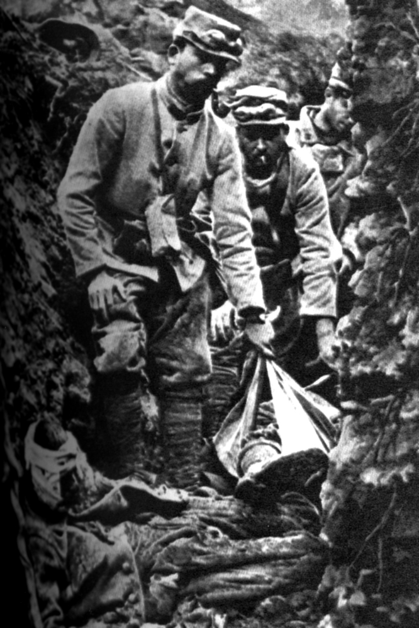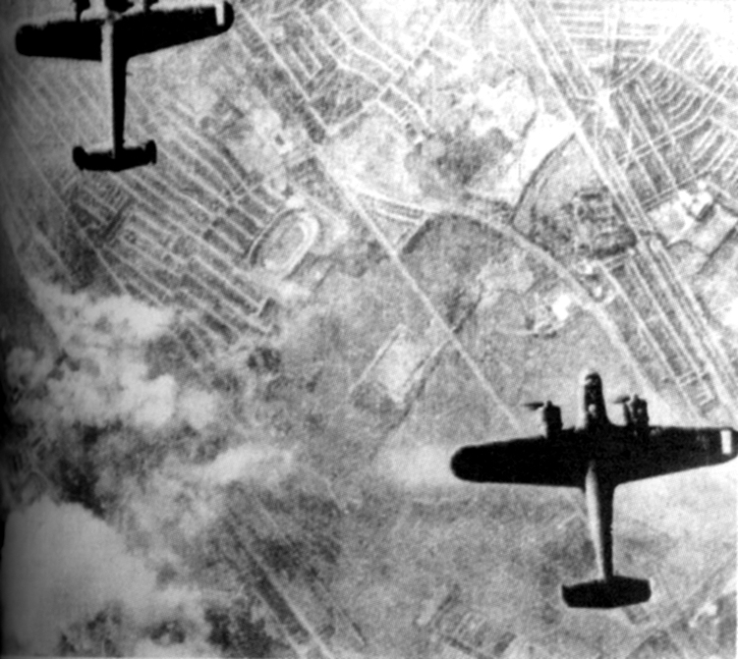

Решење: в)

Задатак 23.

Стандарди који описују компетенције потребне за решавање задатка:
ИС.3.2.5. Ученик уме да прочита историјске информације у различитим симболичким модалитетима и повеже их са претходним историјским знањем.
ГЕ.3.1.1. Ученик доноси закључке о просторним (топографским) и каузалним везама географских чињеница – објеката, појава, процеса и односа на основу анализе географске карте.
Погледај историјску карту и одреди у ком су се делу Европе налазили Словени у време стварања германских држава.

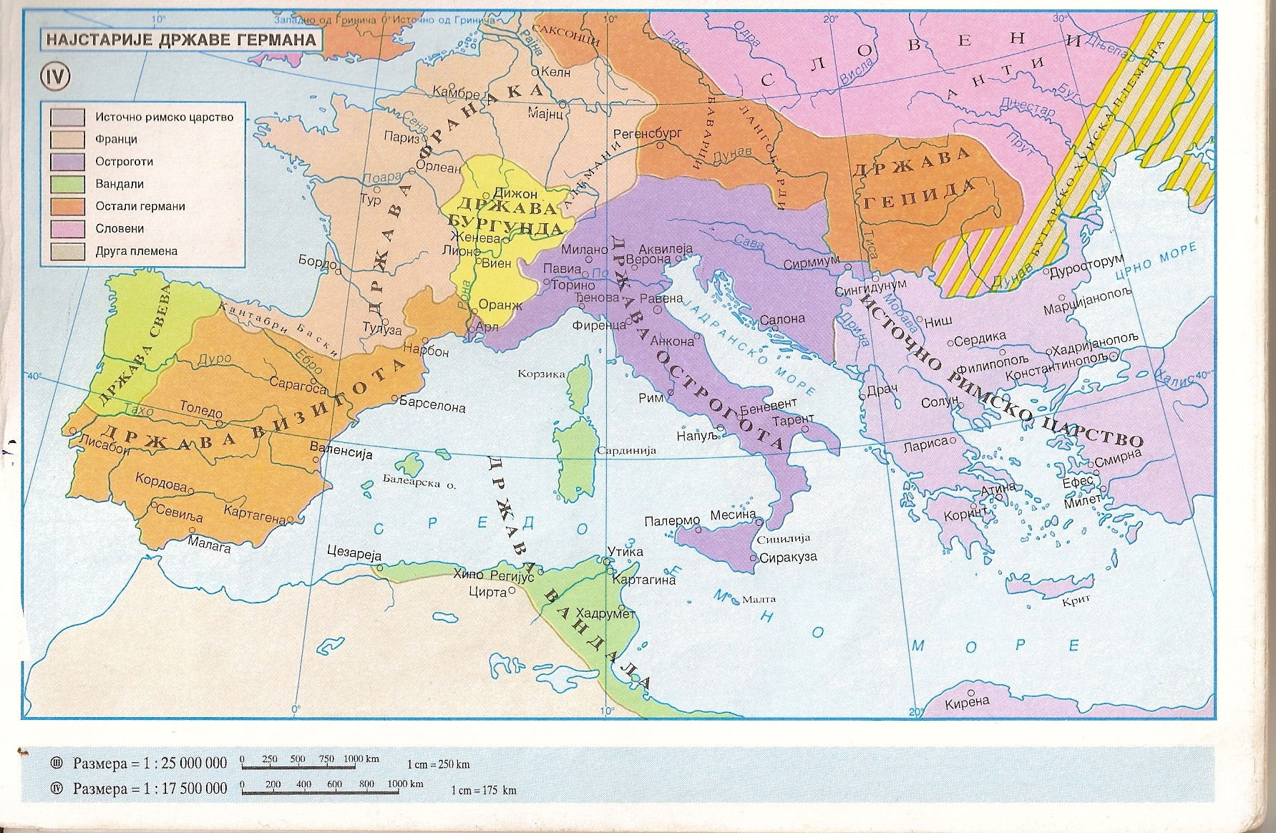

Одговор: ___________________________

Решење: у североисточној Европи

Задатак 24.

Стандарди који описују компетенције потребне за решавање задатка:
ИС.2.2.1. Ученик уме да закључи о којем догађају, феномену и личности је реч на основу садржаја карактеристичних писаних историјских извора.
ГЕ.2.3.1. Ученик разликује и објашњава кретање становништва (природно и механичко) и структуре становништва.
Прочитај наведени текст и одреди шта је према наведеном тексту последица доласка Европљана у Америку.

„Тада није било болести,
тада нису имали високу температуру,
тада нису имали велике богиње,
тада нису имали ватру у грудима,
у то време ток човечанства био је уредан.
Странци су то променили када су дошли овде.“

а) ширење културе
б) јачање економије
в) ширење болести
г) развој медицине

Заокружи слово испред тачног одговора.

Решење: в) ширење болести

Задатак 25.

Стандард који описује компетенције потребне за решавање задатка:
ИС.2.1.4. Ученик препознаје да постоји повезаност појава из прошлости са појавама из садашњости.
Који облик владавине из античког доба постоји у већини данашњих држава?

а) тиранија
б) диктатура
в) монархија
г) република

Заокружи слово испред тачног одговора.

г) република

Задатак 26.

Стандард који описује компетенције потребне за решавање задатка:
ИС.1.1.6. Ученик препознаје значење основних појмова из историје цивилизације.
Како се звао верски покрет у XVI веку из кога је настала протестантска хришћанска вера?

а) католичка реакција
б) унијаћење
в) реформација
г) просветитељство

Заокружи слово испред тачног одговора.

в) реформација

Задатак 27.

Стандард који описује компетенције потребне за решавање задатка:
ИС.1.1.10. Ученик уме да наведе узроке и последице најважнијих појава из прошлости.
Најзначајнија непосредна последица избијања Првог и Другог српског устанка је:

а) међународно признање Србије;
б) Србија стиче аутономију;
в) уједињење свих Срба у једну државу;
г) уједињење свих Јужних Словена у једну државу.

Заокружи слово испред тачног одговора.

б) Србија стиче аутономију

Задатак 28.

Стандард који описује компетенције потребне за решавање задатка:
ИС.1.2.5. Ученик уме да прочита једноставне и карактеристичне историјске информације дате у форми табеле.
Погледај табелу у којој је наведен однос снага на Стаљинградском ратишту. Одговори на питање.

Однос снага на Стаљинградском правцу 13. септембра 1942. године
ДРЖАВА | Војници | Тенкови | Топови и минобацачи | Авиони
СССР | 590 000 | 600 | 7 000 | 389
Немачка | 590 000 | 1 000 | 10 000 | 1 000
Однос | 1:1 | 1:1,6 | 1:1,3 | 1:2,6

У чему је Немачка била надмоћнија у односу на СССР?

________________________________________________

Решење: у броју тенкова, топова и минобацача и авиона

Задатак 29.

Стандард који описује компетенције потребне за решавање задатка:
ИС.1.2.6. Ученик уме да прочита једноставне и карактеристичне историјске информације дате у форми графикона.
Погледај графикон и одговори на постављена питања.

ГРАФИЧКИ ПРИКАЗ ШТАМПАРИЈА У ЕВРОПИ КРАЈЕМ XV ВЕКА

- Колики се проценат од укупног броја штампарија у Европи крајем XV века налазио у Шпанији?

____________________________________

б) У којој се држави налазио највећи број штампарија крајем XV века?

________________________________________

Решење: а) 4% б) у Италији

Задатак 30.

Стандарди који описују компетенције потребне за решавање задатка:
ИС.2.2.3. Ученик уме да одреди из које епохе или са ког географског простора потиче историјски извор када је текст извора непознат ученику, али су у њему наведене експлицитне информације о особинама епохе или географског простора.
ГЕ. 2.3.1. Ученик разликује и објашњава кретање становништва (природно и механичко) и структуре становништва.
Прочитај текст и одреди на ком су се континенту одиграли описани догађаји.

„Кажу да је страшна зараза великих богиња избила и проширила се на све делове краљевства...У време Инка било је веома мало обрадиве земље, која се није користила
и сва је била густо насељена...“

а) Африке
б) Аустралије
в) Јужне Америке
г) Северне Америке

Заокружи слово испред тачног одговора.

Решење: в) Јужне Америке

Задатак 31.

Стандард који описује компетенције потребне за решавање задатка:
ФИ.1.1.2. Ученик уме да препозна смер деловања магнетне и електростатичке силе.
На слици су приказана три наелектрисана тела. Како узајамно делују ова тела?

А
С
В

а) А и В се узајамно одбијају.
б) В и С се узајамно привлаче.
в) А и С се узајамно привлаче.
г) С и А се узајамно одбијају.

Заокружи слово испред тачног одговора.

Решење: в) А и С се узајамно привлаче.

Задатак 32.

Стандард који описује компетенције потребне за решавање задатка:
ФИ.1.4.1. Ученик уме да чита мерну скалу и зна да одреди вредност најмањег подеока.
На слици је приказана скала амперметра. Колику јачину струје показује казаљка?

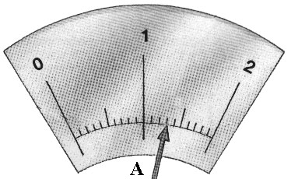

Одговор: _______ А

Решење: 1,3

Задатак 33.

Стандарди који описују компетенције потребне за решавање задатка:
ФИ.1.4.6. Ученик зна да мери дужину, масу, запремину, температуру и време.
ФИ.1.4.1. Ученик уме да чита мерну скалу и зна да одреди вредност најмањег подеока.
На слици је приказана лопта која се налази између два блока. Блокови су постављени тако да се на дрвеном лењиру може измерити растојање између њих. Колики је пречник лопте?

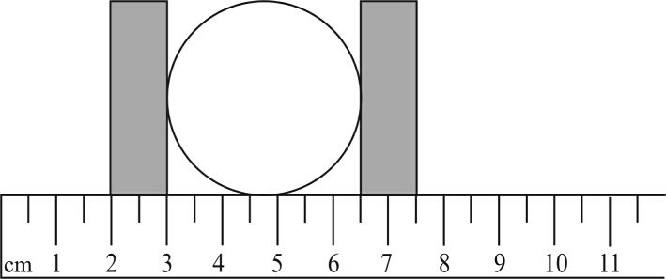

а) 2,0 cm
б) 3,0 cm
в) 3,5 cm
г) 5,5 cm

Заокружи слово испред тачног одговора.

Решење: в) 3,5 cm

Задатак 34.

Стандард који описује компетенције потребне за решавање задатка:
ФИ.1.5.1. Ученик зна да агрегатно стање тела зависи од његове температуре.
На температурној скали су означене температуре на којима алкохол мрзне (–114⁰ C) и кључа (79⁰ C).

80
100
60
40
20
0
-20
-40
-60
-80
-100
-120
-140
-160
79
-114
⁰C

Одреди у ком се агрегатном стању алкохол налази на температури од –120⁰ C?

Одговор: ______________________

Решење: у чврстом агрегатном стању

Задатак 35.

Стандарди који описују компетенције потребне за решавање задатка:
ФИ.2.1.5. Ученик разуме и примењује концепт густине.
ФИ.2.6.3. Ученик уме да користи и интерпретира табеларни и графички приказ зависности физичких величина.
У табели су дате густине различитих супстанци. Која од њих плива у уљу?

Супстанца | Густина [kg/m³]
камени угаљ | 1300
алкохол | 800
бензин | 750
вода | 1000
уље | 760

а) вода
б) бензин
в) алкохол
г) камени угаљ

Заокружи слово испред тачног одговора.

Решење: б) бензин

Задатак 36.

Стандард који описује компетенције потребне за решавање задатка:
ФИ.2.2.1. Ученик уме да препозна убрзано кретање.
Бензин капље из резервоара аутомобила. Сваке две секунде на пут падне по једна кап. На основу трагова капи на путу, приказаних на слици, шта можемо закључити о кретању аутомобила?

в
смер кретања аутомобила

а) Кретање аутомобила је равномерно убрзано.
б) Кретање аутомобила је равномерно успорено.
в) Аутомобил се креће сталном брзином.
г) Кретање аутомобила је неравномерно успорено.

Заокружи слово испред тачне тврдње.

Решење: а) Кретање аутомобила је равномерно убрзано.

Задатак 37.

Стандарди који описују компетенције потребне за решавање задатка:
ФИ.2.4.2. Ученик уме да препозна дозвољене јединице мере изван SI, нпр. литар или тону.
ФИ.2.4.3. Ученик уме да користи префиксе и претвара бројне вредности физичких величина из једне јединице у другу, нпр. километре у метре.
Једна од понуђених мера одговара једном литру. Која је то мера?

а) 10 cm³
б) 1 dm³
в) 10 dm³
г) 0,01 m³

Заокружи слово испред тачног одговора.

Решење: б) 1 dm³

Задатак 38.

Стандард који описује компетенције потребне за решавање задатка:
ФИ.2.6.1. Ученик разуме и примењује основне математичке формулације односа и законитости у физици, нпр. директну и обрнуту пропорционалност.
Кинетичка енергија је сразмерна производу масе тела и квадрата брзине. Ако се брзина тела повећа 5 пута, кинетичка енергија се:
а) повећа 5 пута;
б) повећа 25 пута;
в) смањи 5 пута;
г) смањи 25 пута.

Заокружи слово испред тачног одговора.
Решење: б) повећа 25 пута

Задатак 39.

Стандард који описује компетенције потребне за решавање задатка:
ФИ.3.1.2. Ученик зна какав је однос сила које делују на тело које мирује или се равномерно креће.
Падобранац пада са отвореним падобраном. Он се креће сталном брзином због равнотеже две силе супротних смерова. Које су то две силе

_____________________ и _____________________

Решење: гравитација (или Земљина тежа, тежина итд.) и отпор ваздуха (или отпор средине)

Задатак 40.

Стандарди који описују компетенције потребне за решавање задатка:
ФИ.3.1.3. Ученик зна шта је притисак чврстих тела и од чега зависи.
ФИ.2.6.1. Ученик разуме и примењује основне математичке формулације односа и законитости у физици, нпр. директну и обрнуту пропорционалност.
Притисак чврстог тела на подлогу дат је односом интензитета нормалне силе (F) и површине на коју та сила делује (S), односно изразом p=F/S.

Притисак чврстог тела повећава се када се:

а) нормална сила смањи а додирна површина остане иста;
б) сила не мења, док се додирна површина смањује;
в) нормална сила и површина смање у истом односу;
г) повећавају и сила и површина у истом односу.

Заокружи слово испред тачног одговора.

Решење: б) сила не мења, док се додирна површина смањује

Задатак 41.

Стандард који описује компетенције потребне за решавање задатка:
ФИ.3.2.4. Ученик зна основне физичке величине које описују таласно кретање.
На сликама је приказан механички талас. Заокружи број поред слике на којој је правилно означена таласна дужина.

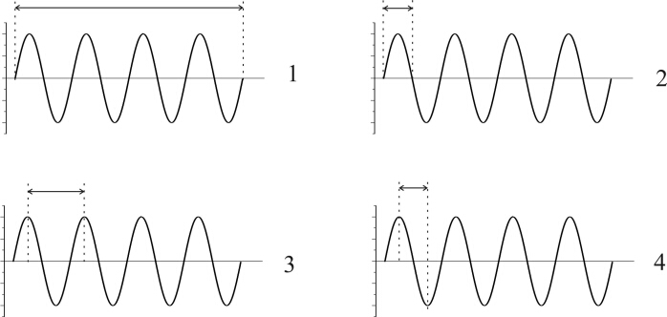

Решење: 3

Задатак 42.

Стандард који описује компетенције потребне за решавање задатка:
ХЕ.1.1.2. Ученик зна o практичној примени елемената, једињења и смеша из сопственог окружења, на основу њихових својстава.
Упиши поред назива сваке супстанце/смеше слово које стоји испред њене уобичајене примене.

- бакар _____ а) гашење пожара

- бронза _____ б) пуњење балона

- хелијум ______ в) прављење скулптура

- угљен-диоксид ____ г) прављење проводника

д) прављење чекића

Решење: бакар г); бронза в); хелијум б); угљен-диоксид а)

Задатак 43.

Стандард који описује компетенције потребне за решавање задатка:
ХЕ.1.1.3. Ученик зна на основу којих својстава супстанце могу да се разликују, којим врстама промена супстанце подлежу, као и да се при променама укупна маса супстанци не мења.
Која је од наведених промена хемијска?

а) ковање гвозденог предмета
б) сагоревање дрвета
в) клесање мермера
г) кључање воде

Заокружи слово испред тачног одговора.

Решење: б) сагоревање дрвета

Задатак 44.

Стандард који описује компетенције потребне за решавање задатка:
ХЕ.1.3.3. Ученик зна практични значај угљоводоника, алкохола, карбонилних једињења, карбоксилних киселина и естара у свакодневном животу.
Алкохол се користи у шпиритусним лампама зато што се:

а) сагоревањем алкохола ствара светлост;
б) на тај начин лабораторијским путем добија угљен-диоксид;
в) при сагоревању алкохола ослобађа енергија у виду топлоте.

Заокружи слово испред тачног одговора.

Решење: в)

Задатак 45.

Стандард који описује компетенције потребне за решавање задатка:
ХЕ.1.1.11. Ученик зна да састави апаратуру и изведе поступак цеђења.
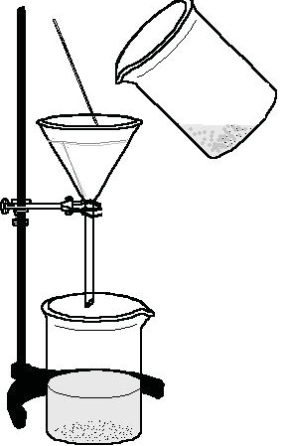
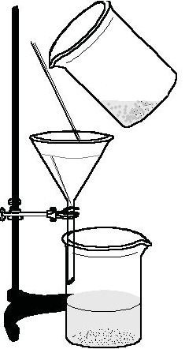
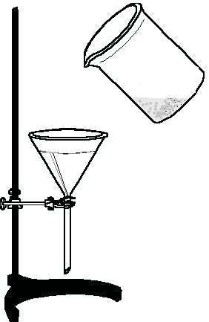
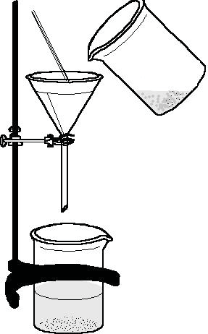

а) б) в) г)

Заокружи слово испред слике на којој је приказана правилно састављена апаратура за цеђење.

Решење: б)

Задатак 46.

Стандард који описује компетенције потребне за решавање задатка:
ХЕ.1.4.2. Ученик зна примере и заступљеност масти и уља, угљених хидрата и протеина у намирницама.
У месу животиња највише има:

а) шећера;
б) масти;
в) протеина;
г) витамина.

Заокружи слово испред тачног одговора.

Решење: в)

Задатак 47.

Стандард који описује компетенције потребне за решавање задатка:
ХЕ.2.1.5. Ученик зна да изабере најпогоднији начин за повећање брзине растварања супстанце (повећањем температуре растварача, уситњавањем супстанце, мешањем).
Заокружи ДА, ако је тврдња тачна, или НЕ, ако је нетачна.

а) Брзина растварања шећера у води не зависи од величине кристала. ДА НЕ
б) Ако се дрво довољно уситни, моћи ће да се раствори у води. ДА НЕ
в) Мешање утиче на брзину растварања шећера у води. ДА НЕ
г) Ако се довољно брзо меша, јестиво уље ће се растворити у води. ДА НЕ

Решење: а) НЕ; б) НЕ; в) ДА; г) НЕ

Задатак 48.

Стандард који описује компетенције потребне за решавање задатка:
ХЕ.2.1.9. Ученик зна да израчуна масу растворене супстанце и растварача на основу процентног састава раствора и обрнуто.
Када се у 100 g 10% раствора шећера дода још 20 g шећера процентни састав насталог раствора је:

а) 30%
б) 25%
в) 20%
г) 10%

Заокружи слово испред тачног одговора.

Решење: б) 25%

Задатак 49.

Стандард који описује компетенције потребне за решавање задатка:
ХЕ.3.1.4. Ученик зна структуру атома, молекула и јона, које их елементарне честице изграђују и како од њиховог броја зависи наелектрисање атома, молекула и јона.
Ознака 17Cl- представља:

а) молекул хлора;
б) атом хлора;
в) јон хлора.

А) Заокружи слово испред тачног одговора.

Б) Колико електрона има честица 17Cl-? ___________________________

Решење: А) в) Б) 18

Задатак 50.

Стандард који описује компетенције потребне за решавање задатка:
ХЕ.3.1.5. Ученик зна зависност растворљивости супстанце од природе супстанце и растварача.
У табели је наведено каква је растворљивост шећера и уља у води и бензину.

 | Растварач
Супстанца | вода | бензин
шећер | раствара се | не раствара се
уље | не раствара се | раствара се

Подвуци у свакој од наведених реченица реч хомогена или хетерогена у зависности од тога каква је смеша.

а) Мешањем шећера и воде настаје хомогена/хетерогена смеша.
б) Мешањем уља и воде настаје хомогена/хетерогена смеша.
в) Мешањем воде и бензина настаје хомогена/хетерогена смеша.

Решење: а) хомогена; б) хетерогена; в) хетерогена

